حل سوال 1 )
در ابتدا سیگنال را که با نویز جمع کرده ایم در حوزه زمان فرکانس رسم میکنیم. برای اینکار از سیگنال عنوان شده در صورت مساله و همچنین از یک پنجره hanning با طول 100 استفاده کرده ایم.

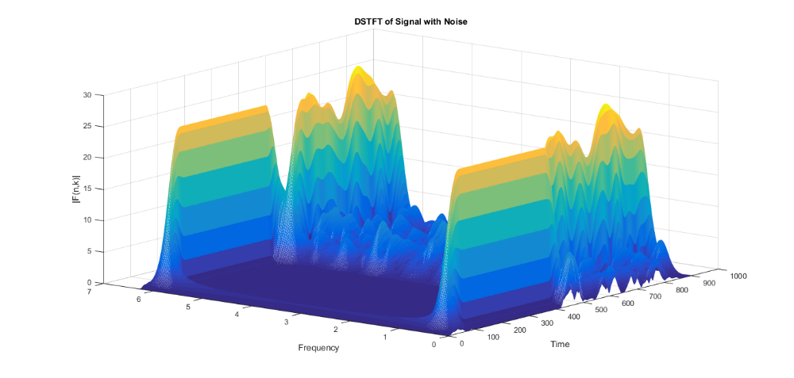

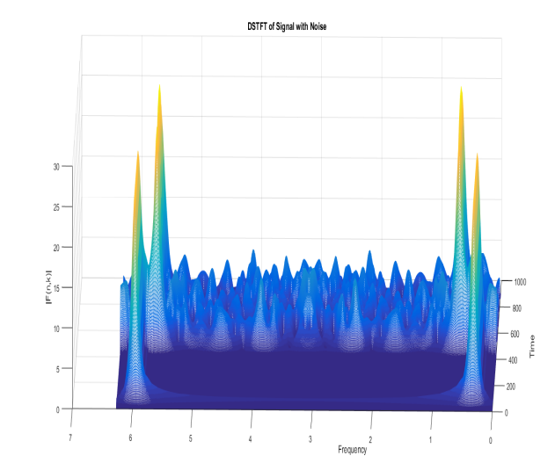
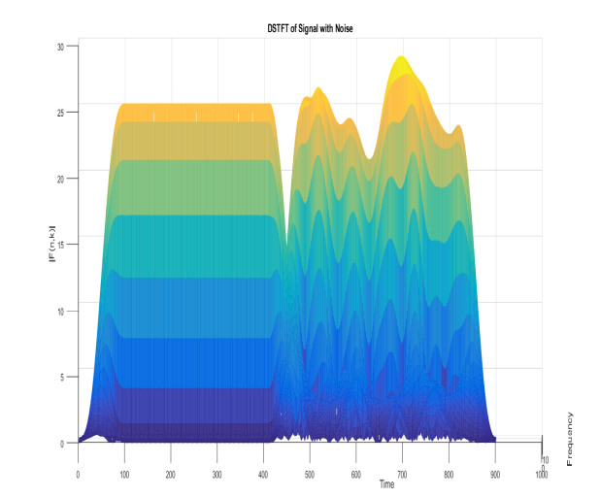

در بالا شکل های DSTFT را مشاهده میکنیم که به خوبی مشخص است در فاصله t∈[0 1] ثانیه سیگنال به خوبی نشان داده شده است اما در فاصله t∈[1 2] ثانیه شاهد اثر نویز گوسی هستیم که در سراسر صفحه زمان فرکانس اثر آن پخش شده است.
با توحه به اینکه اندازه نویز به علت پخش شدگی آن در تمام صفحه به مراتب کمتر از انداره پاسخ DSTFT است میتوان برای مقابله با اثر نویز و بهبود پاسخ ، آن را با یک آستانه (ماکسیموم مقدار نویز در قسمت هایی از صفحه زمان فرکانس که سیگنال نداریم ) قیاس کرد و در صورتی که اندازه DSTFT از آستانه بیشتر از آستانه باشد سیگنال را عبور میدهد و اگر مقدار آن کمتر از آستانه باشد سیگنال را عبور نمی دهد .
ما از soft thresholding استفاده کرده ایم که عملکرد آن مانند شکل مقابل است.
If $\left|X(n.k) \right|$ ≤ λ ⟹ $\left|X(n.k) \right|$ =0
else$\left|X(n.k) \right|$ =$\left|X(n.k) \right|$ - λ
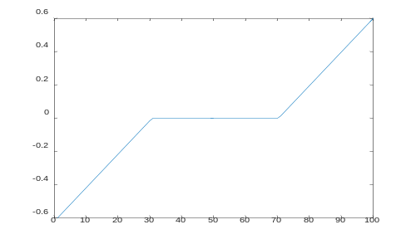

حال سیگنال را از تابع soft thresholing با λ=8.3 (که 8.3 مقدار ماکسیموم $\left|X(n.k) \right|$ در بازه زمانی که ققط نویز وجود دارد، است) عبور میدهیم ، شکل حاصل به فرم زیر می باشد.
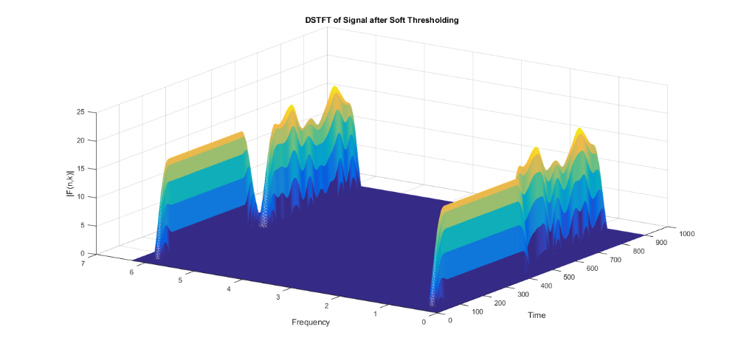
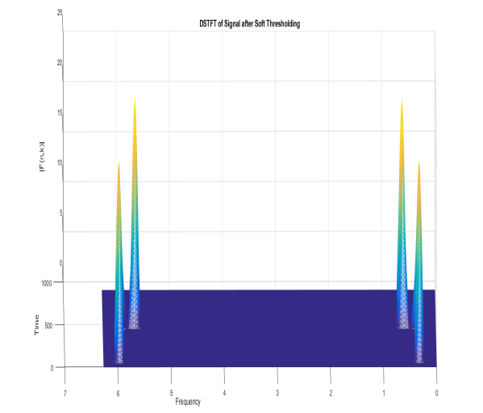
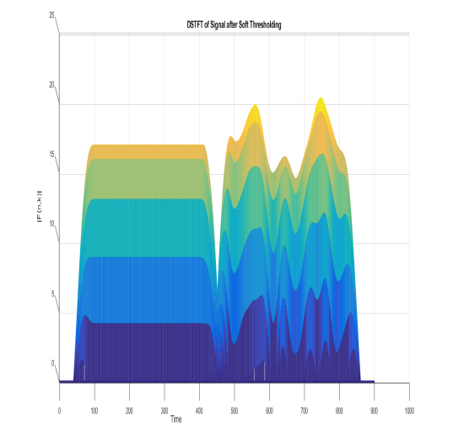

با توجه به شکل های بدست آمده مشخص است که به خوبی نویز حذف شده است اما باید توجه داشت که با توجه به نحوه عملکرد soft thresholding در سایر قسمت های سیگنال نیز اندازه DSTFT به اندازه λ کاهش یافته است.
در زیر DSTFT سیگنال را ، بدون دینویز کردن و همچنین پس از دینویز کردن را شاهد هستیم.
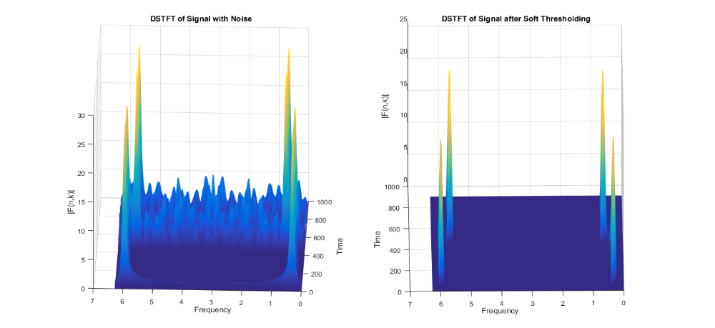

حال در این قسمت به در روش برای بازسازی از DSTFT بدست آمده میپردازیم.
روش اول ) Filter Bank Sum
رابطه تبدیل معکوس و شرط آن در این روش ، به صورت زیر می باشد :
X[n]=$\frac{1}{w\left(0\right)×N}\sum_{k=0}^{N-1}{X\left(n.k\right) e^{j\frac{2π}{N}kn}}$
w(n) $\sum_{r=-∞}^{r=∞}{δ(n-rN)}$ = w(0)δ(n)

رابطه عکس
شرط

برای این روش نوع پنجره را hanning و طول آن را 80 انتخاب کرده ایم.نتایج حاصل از بازسازی سیگنال پس از دینویز کردن را میتوان در شکل زیر مشاهده کرد.
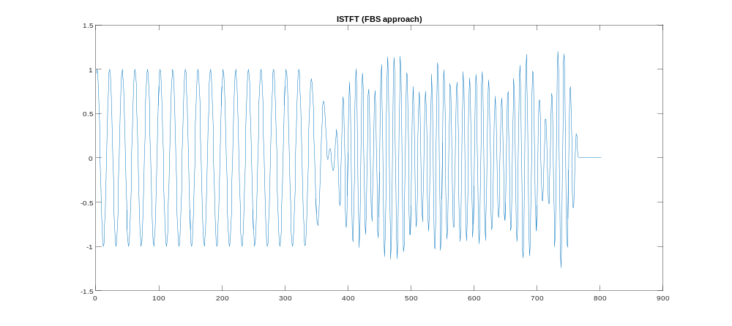

توجه گردد چون پس از استفاده از soft thresholding ، اندازه DSTFT را در تمام آن کاهش یافته است، پس از معکوس گرفتن ، مشاهده میشود که پیک سیگنال در ثانیه اول که ما نویز نداشتیم ، 1 نمی باشد. به همین علت برای را نرمالیزه کردن آن ، سیگنال حاصله را در یک ضریب ،ضرب میکنیم تا مقدار پیک سیگنال که در ثانیه اول برابر 1 گردد.
حال برای بررسی اینکه آیا نویز زدایی ما موفق بوده یا خیر باید شکل سیگنال بدست آمده در فوق را با شکل سیگنال پیش از اعمال soft thresholding (نویز زدایی) مقایسه کنیم.
شکل سیگنال پیش از نوبز زدایی به صورت زیر می باشد:
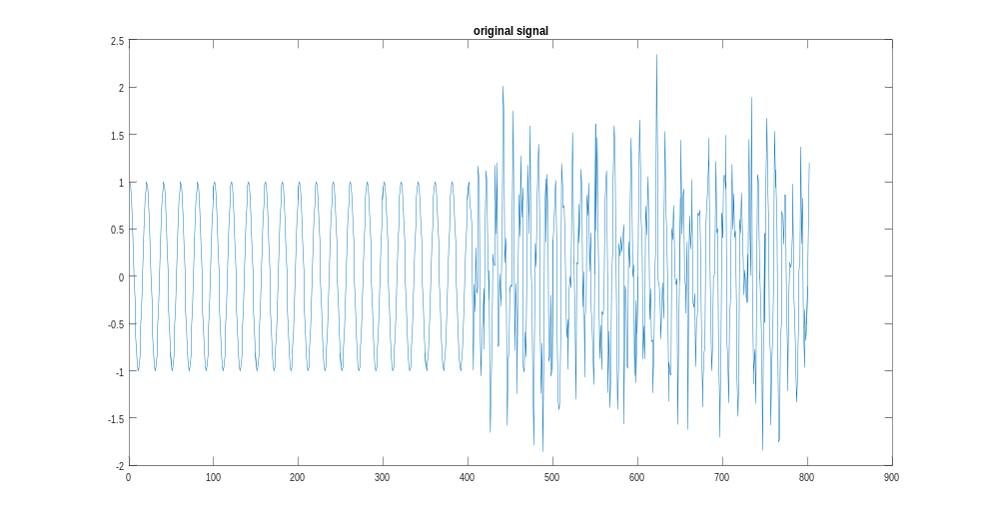

همانطور که در شکل فوق مشاهده میکنیم در حالتی که سیگنال دینویز نشده است در فاصله زمانی 1 تا 2 ثانیه که سیگنال ما دارای نویز گوسی است اندازه سیگنال تا 2.3 نیز افزایش یافته است در حالی که ماکسیموم مقدار سیگنال در این بازه بدون حضور نویز باید 1 باشد یعنی تا حد زیادی نویز اثر گذار بوده است.
اما پس از نویز زدایی همانطور که در شکل صفحه قبول مشهود است سیگنال مقدار ماکسیموم1.25 و مقدار مینیموم 0.8 اختیار کرده است. در حالی که در حالتی که ما شاهد نویز بودیم پیک سیگنال تا 130% مقدار واقعی افزایش یافته بود اما اینجا حداکثر افزایش ، 25% است که نشان میدهد تا حد زیادی موفق به حذف نویز از سیگنال شده ایم.
روش دوم ) Over Lap Add
رابطه تبدیل معکوس و شرط آن در این روش ، به صورت زیر می باشد :
X[n]=$\frac{1}{\sum{w(n)}}\sum_{r=-∞}^{r=∞}{\frac{1}{N}} \sum_{k=0}^{N-1}{X\left(r.k\right) e^{j\frac{2π}{N}kn}}$
$\sum_{n=-∞}^{n=∞}{w(n)}$ = $\sum_{r=-∞}^{r=∞}{w(r-n)}$

رابطه عکس
شرط

برای این روش نوع پنجره را hanning و طول آن را 250 انتخاب کرده ایم . همچنین به همان علت بیان شده در قسمت قبل در اینجا نیز پس از معکوس گرفتن برای اینکه ماکسیموم مقدار سیگنال در فاصله 0 تا 1 ثانیه ، یک باشد سیگنال حاصل را توسط یک ضریب نرمالیزه کرده ایم که در زیر نتایج باز سازی سیگنال پس از نویززدایی با روش OLA را شاهد هستیم .
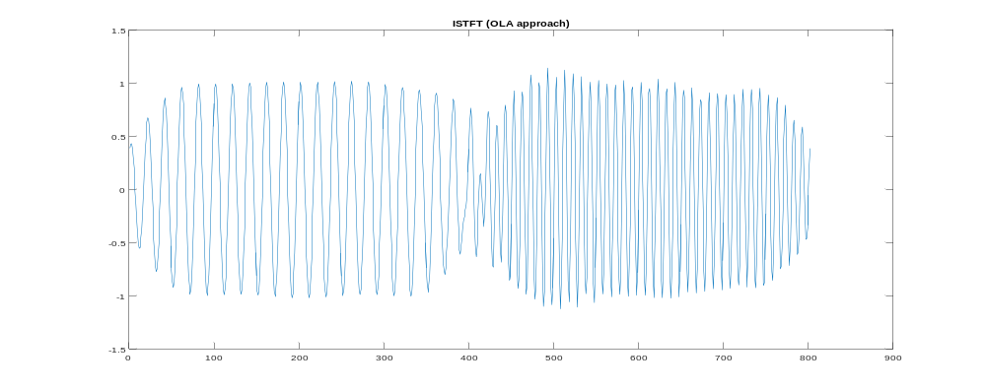

در این روش هم برای بررسی اینکه آیا نویز زدایی ما موفق بوده یا خیر مجبور به قیاس سیگنال پیش از نویز زدایی و پس از نویز زدایی هستیم. در زیر سیگنال پیش از نویز زدایی را شاهد هستیم.
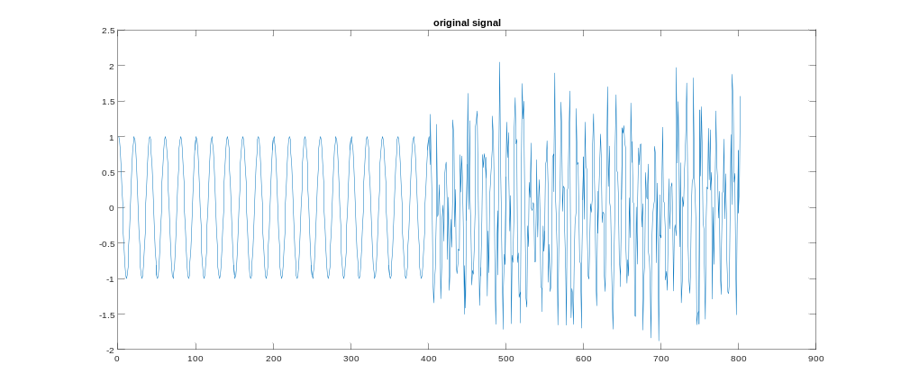

همانطور که در شکل فوق مشخص است ، در لحظاتی سیگنال پس از اعمال نویز ، حدود 100% افزایش(ماکسیموم مقدار آن در شکل فوق حدود 2.04 است ، این تفاوت مقدار با سیگنال بررسی شده در قسمت FBS به علت تغییر طول پنجره می باشد.) و در لحظاتی شاهد کاهش شدید آن بودیم . هدف ما این است که با نویز زدایی سیگنال این میزان افزایش 100% را تا حد قابل قبولی کاهش دهیم.
در شکل سیگنال پس از نویز زدایی شاهد هستیم که در این حالت بیشترین مقدار سیگنال در فاصله زمانی 1 تا 2 ثانیه در حدود 1.15می باشد و که به معنی خطا 15% درصدی ناشی از نویز است که نسبت به 100% افزایش حاصله ناشی از اعمال نویز(بدون نویز زدایی) می توان نتیجه گرفت که نویز زدایی توانسته تا حد زیادی اثر مخرب نویز را کاهش دهد.
لازم به ذکر است که در روش FBS برای محاسبه x(n₀) تنها از همان n₀ خاص در مراحل معکوس گیری استفاده میکنیم اما در روش OLA برای محاسبه هر x(n₀) از تمام n ها باید در محاسبات استفاده کرد.
به هنگام run کردن برنامه هم شاهد بودیم که زمان رسیدن به جواب روش OLA به مراتب بیش از روش FBS بود که ما انتظار آن را نیز داشتیم.

حل سوال 3 )
WVT(t,ω) = $\int_{τ=-∞}^{τ=∞}{f\left(t+\frac{τ}{2}\right)f^{*}\left(t-\frac{τ}{2}\right) e^{-jωτ}} dτ$
⇒
WVT(t,ω) = ℱ ($f\left(t+\frac{τ}{2}\right)f^{*}\left(t-\frac{τ}{2}\right)$ )
$f\left(t+\frac{τ}{2}\right)f^{*}\left(t-\frac{τ}{2}\right)$ = $F^{-1}$ (WVT(t,ω))
⇒
⇒
$f\left(t+\frac{τ}{2}\right)f^{*}\left(t-\frac{τ}{2}\right)$= $\frac{1}{2π}\int_{ω=-∞}^{ω=∞}{WVT(t.ω) e^{jωτ}} dω$
$$\underset{⇒}{τ=0}$$
$f\left(t\right)f^{*}\left(t\right)$= $\frac{1}{2π}\int_{ω=-∞}^{ω=∞}{WVT(t.ω) e^{jω×0}} dω$
$$\underset{⇒}{f\left(t\right)f^{*}\left(t\right)= {\left|f\left(t\right)\right|}^{2}}$$
${\left|f\left(t\right)\right|}^{2}$= $\frac{1}{2π}\int_{ω=-∞}^{ω=∞}{WVT(t.ω) } dω$

برای محاسبه انرژی سیگنال باید از طرفین معادله فوق نسبت به t از -∞ تا ∞ انتگرال گیری کنیم.
$$\underset{⇒}{\int_{t=-∞}^{t=∞}{dt}}$$
${\int_{t=-∞}^{t=∞}{\left|f\left(t\right)\right|}}^{2}$= $\frac{1}{2π}\int_{t=-∞}^{t=∞}{\int_{ω=-∞}^{ω=∞}{WVT(t.ω) } dω} dt$

حل سوال 4 )
WVT(t,ω) = $\int_{τ=-∞}^{τ=∞}{f\left(t+\frac{τ}{2}\right)g^{*}\left(t-\frac{τ}{2}\right) e^{-jωτ}} dτ$
⇒
WVT(t,ω) = $\int_{τ=-∞}^{τ=∞}{f\left(t+\frac{τ}{2}\right){(g\left(t-\frac{τ}{2}\right) e^{jωτ})}^{*}} dτ$
$\underset{⇒}{a\left(τ\right)=f\left(t+\frac{τ}{2}\right) \& b\left(τ\right)=g\left(t-\frac{τ}{2}\right) e^{jωτ} }$
WVT(t,ω) = $\int_{τ=-∞}^{τ=∞}{a\left(τ\right){(b\left(τ\right))}^{*}} dτ$

از طرفی براسای قضیه پارسوال میتوان نوشت:
$\int_{τ=-∞}^{τ=∞}{a\left(τ\right){b(τ)}^{*}} dτ$ = $\frac{1}{2π}$ $\int_{τ=-∞}^{τ=∞}{\hat{a}\left(η\right){\hat{b}\left(η\right)}^{*}} dη$

حال به محاسبه تبدیل فوریه $a\left(τ\right)$ و $b\left(τ\right)$ میپردازیم:
$\hat{a}\left(η\right)$ = $\int_{τ=-∞}^{τ=∞}{f\left(t+\frac{τ}{2}\right) e^{-jητ}} dτ$
$\underset{⇒}{t+ \frac{τ}{2}=ξ ⟹ τ =2(ξ-t) }$
$\hat{a}\left(η\right)$ = $\int_{ξ=-∞}^{ξ=∞}{f\left(ξ\right) e^{-jη2(ξ-t)}} 2×dξ$

⇒
⇒
$\hat{a}\left(η\right)$ = $2×e^{jηt}\int_{ξ=-∞}^{ξ=∞}{f\left(ξ\right) e^{-j2ηξ}}dξ$

$\hat{a}\left(η\right)$ = $2×e^{jηt}× \hat{f}\left(2η\right)$

$\hat{b}\left(η\right)$ = $\int_{τ=-∞}^{τ=∞}{g\left(t-\frac{τ}{2}\right) e^{jωτ} e^{-jητ}} dτ$
$\underset{⇒}{t- \frac{τ}{2}=ξ ⟹ τ =2(t-ξ) }$
$\hat{b}\left(η\right)$ = $\int_{ξ=-∞}^{ξ=∞}{g\left(ξ\right) e^{-j(η-ω)2(t-ξ)}} 2×dξ$

⇒
⇒
$\hat{b}\left(η\right)$ = $2×e^{-j2t(η-ω)}\int_{ξ=-∞}^{ξ=∞}{g\left(ξ\right) e^{-j2ξ(ω-η)}}dξ$

$\hat{b}\left(η\right)$ = $2×e^{-j2t(η-ω)}× \hat{g}\left(2(ω-η)\right)$

حال با استفاده از رابطه پارسوال میتوان رابطه WVT(t,ω) را به فرم زیر بازنویسی کرد:
WVT(t,ω) = $\frac{1}{2π}$ $\int_{η=-∞}^{η=∞}{\hat{a}\left(η\right){\hat{b}\left(η\right)}^{*}} dη$
$\underset{⇒}{نوشت میتوان \hat{a}\left(η\right) و \hat{b}\left(η\right) جایگذاری با حال }$
WVT(t,ω) = $\frac{1}{2π}$ $\int_{η=-∞}^{η=∞}{ 2e^{jηt} \hat{f}\left(2η\right) × {2e^{-j2t(η-ω)} \hat{g}\left(2(ω-η)\right)}^{*}} dη$

⇒
WVT(t,ω) = $\frac{1}{2π}×4$ $\int_{η=-∞}^{η=∞}{ \hat{f}\left(2η\right){\hat{g}\left(2(ω-η)\right)}^{*} × e^{j2t(2η-ω)}} dη$

⇒
$\underset{⇒}{ω=b \& η=\frac{a}{2}+ \frac{b}{4} \& 2η-ω=\frac{b}{2} ⇒ dη= \frac{db}{4} }$
WVT(t,ω) = $\frac{1}{2π}×4$ $\int_{b=-∞}^{b=∞}{ \hat{f}\left(a+\frac{b}{2} \right){\hat{g}\left(a-\frac{b}{2} \right)}^{*}\frac{1}{4} e^{j2t\frac{b}{2}}} db$

WVT(t,ω) = $\frac{1}{2π}$ $\int_{η=-∞}^{η=∞}{ \hat{f}\left(ω +\frac{η}{2} \right){\hat{g}\left(ω -\frac{η}{2} \right)}^{*}e^{jtη}} dη$

$\underset{⇒}{a=ω \& b=η }$

